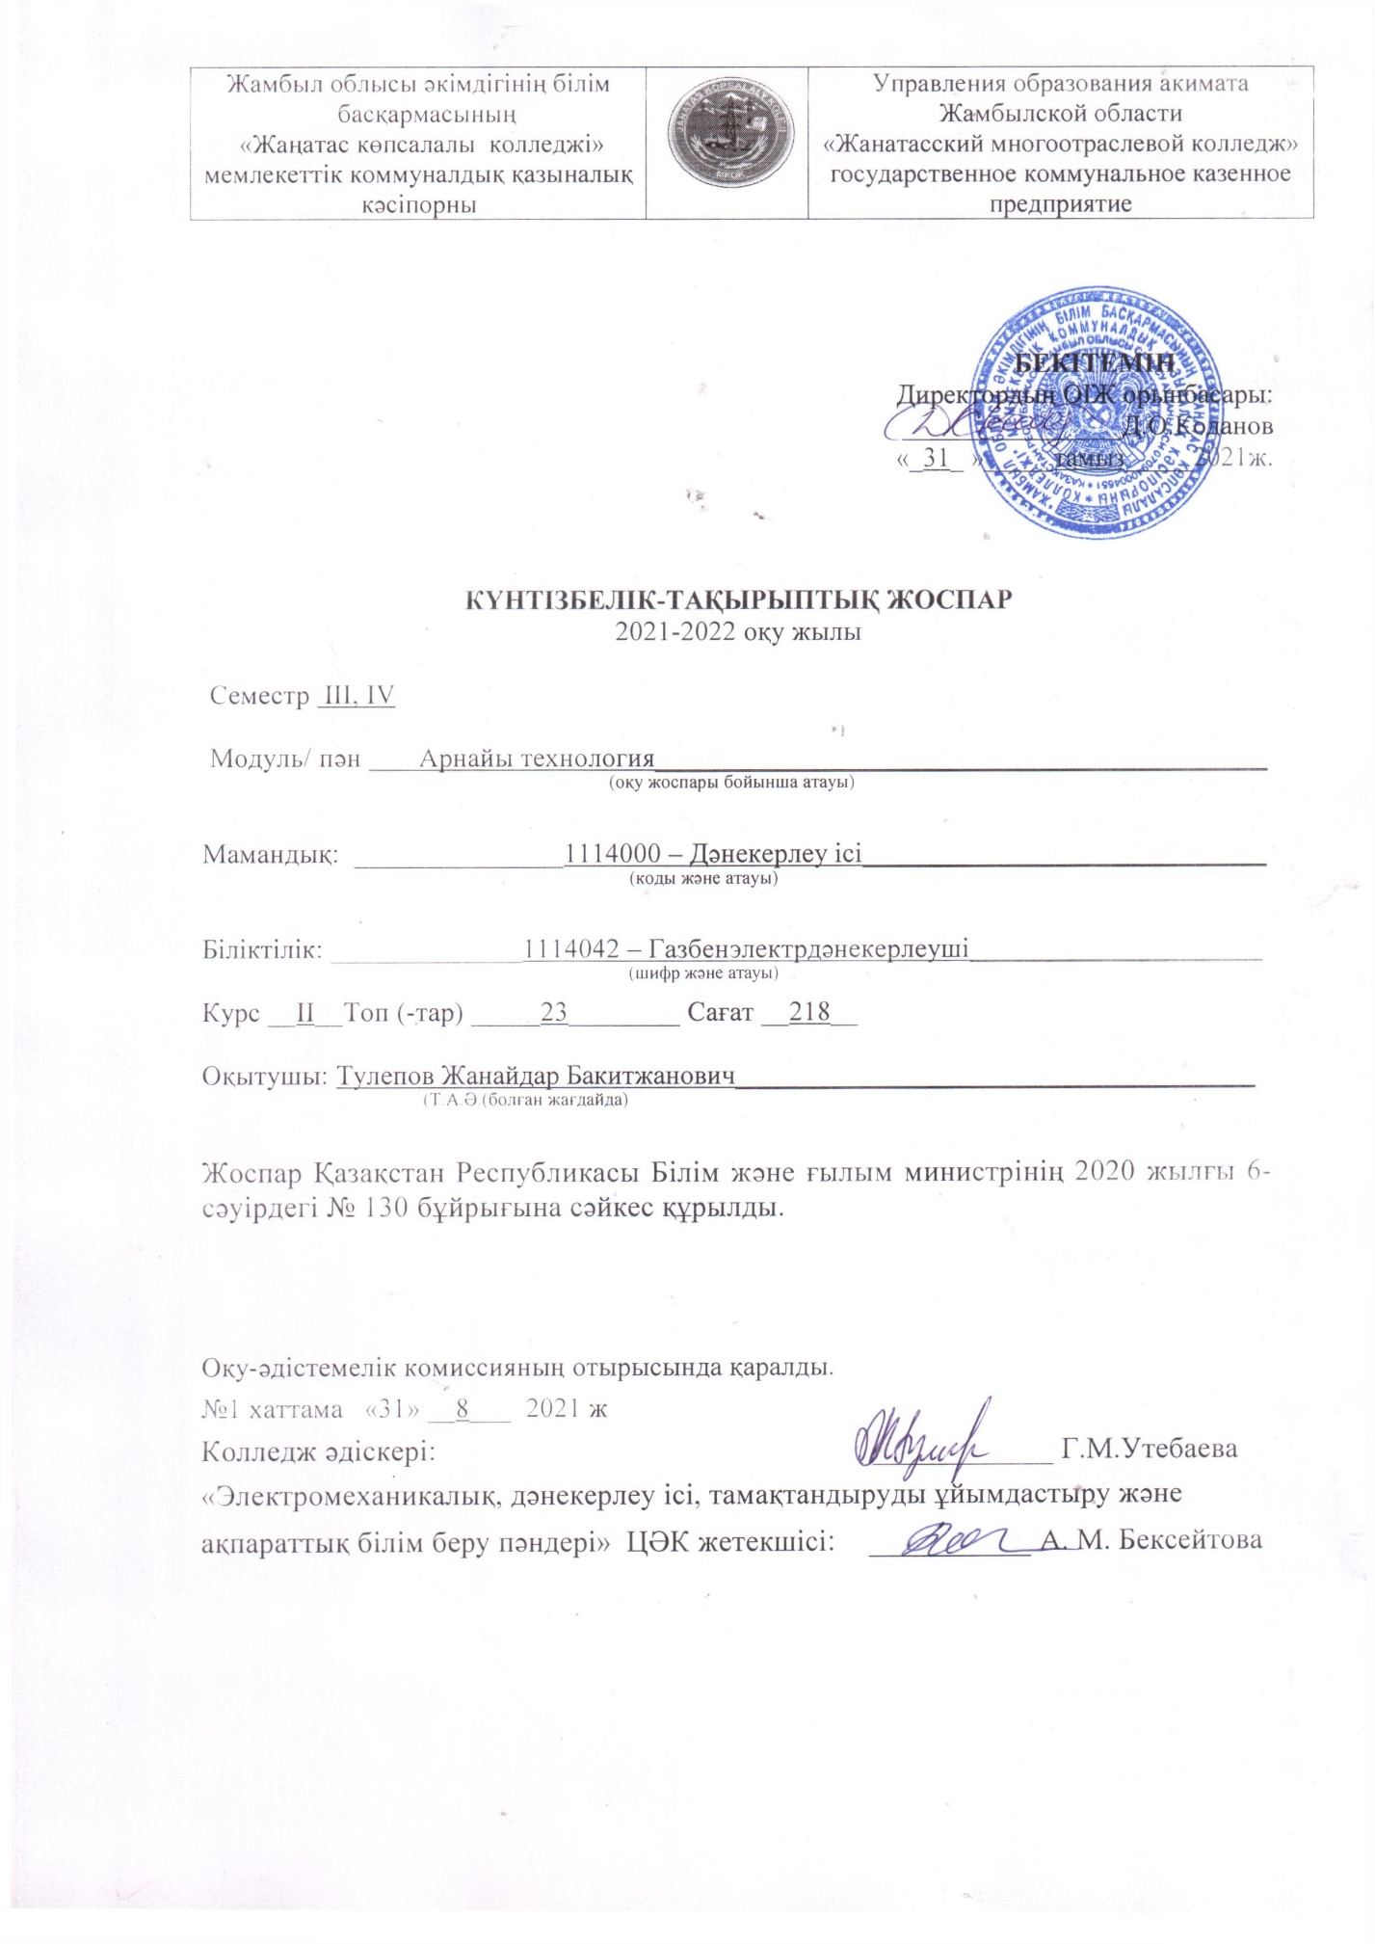

Сабақ № | Тақырыпты оқытудың күнтізбелік мерзімі | Бөлім, тақырып атауы | Сағаттар саны | Сабақ түрі | Үй тапсырмасы | Ескерту
1 | 2 | 3 | 4 | 5 | 6 | 7
1 |  | Кіріспе | 2 | Кіріспе | ЛМЖ
2 |  | 1 бөлім. Материалдардың құрылысы мен қасиеті  1.1. Металдар мен металл еместер | 2 | Жаңа сабақ | & 1.1.
3 |  | 1.2. Металдар мен қорытпалар құрылымын зерттеу әдістері | 2 | Прак. жұм. | Кестеге толтыру
4 |  | 1.3. Металдардың химиялық қасиеттері | 2 | Жаңа сабақ | & 1.4.
5 |  | 2 бөлім. Құйылған материалдар құрылымын қалыптастыру  2.1. Металдармен қорытпалардың кристалдану процестерінің мәні | 2 | Жаңа сабақ | & 1.2.
6 |  | 2.2. Құрылымдық зерттеу әдістері | 2 | Жаңа сабақ | Құйылған материалдар
7 |  | 3 бөлім. Материалдардың қасиеттері және оларды сынау әдістері  3.1. Металдардың негізгі қасиеттері және олардың қысқаша сипаттамасы | 2 | Біріккен сабақ | ЛМЖ
8 |  | 3.2. Технологиялық сынамаларын алу және оларды тағайындау мысалдары | 2 | Жаңа сабақ | Технологиялық сынамалар
9 |  | 4 бөлім. Болаттармен шойындардың жіктелуі және таңбалануы  4.1. Болат қасиеттеріне көміртегі мен қоспалардың әсері | 2 | Жаңа сабақ | ЛМЖ
10 |  | 4.2. Легірленген болат | 2 | Біріккен сабақ | Болаттар
11 |  | 4.3. Шойындардың құрамы мен сорты | 2 | Жаңа сабақ | Шойынның құрамы
12 |  | 5 бөлім. Металдардың беріктілігін арттыру әдістері  5.1. Болатты термомеханикалық өңдеу | 2 | Прак. жұм. | Кестеге толтыру
13 |  | 5.2. Жоғары жиіліктегі тоқпен шыңдау | 2 | Прак. жұм. | Кестеге толтыру
14 |  | 5.3. Жылумен өңдеудің негіздері | 2 | Жаңа сабақ | & 5.1.
15 |  | 5.4. Тұрақтандыру. Шынықтыру | 2 | Дәріс сабақ | & 5.3.
16 |  | 5.5. Жасыту. Ескіру | 2 | Жаңа сабақ | & 5.2.
17 |  | 5.6. Болатты суықпен өңдеу | 2 | Прак. жұм. | Кест. толтыру
18 |  | 6 бөлім. Теміркөміртекті қорытпалар  6.1. Шойын және болат өндірісі туралы қысқаша мәліметтер | 2 | Жаңа сабақ | ЛМЖ
19 |  | 6.2. Арнайы қасиеті бар шойындар | 2 | Дәріс сабақ | Шойындар
20 |  | 6.3. Болат | 2 | Біріккен сабақ | ЛМЖ
21 |  | 7 бөлім. Көміртекті және қоспалы болаттар  7.1. Көміртекті болаттар | 2 | Жаңа сабақ | & 4.1.
22 |  | 7.2. Арнайы құрылымдық болаттар | 2 | Прак. жұм. | Кест. толтыру
23 |  | 7.3. Құралдық болаттар. Қоспалы болаттар | 2 | Жаңа сабақ | & 4.3.
24 |  | 7.4. Ерекше физикалық қасиеттері бар болаттар | 2 | Біріккен сабақ | ЛМЖ
25 |  | 8 бөлім. Төзімділігі жоғары, серіппелі болаттар  8.1. Төзімділігі жоғары болаттар | 2 | Жаңа сабақ | & 3.4.
26 |  | 8.2. Төмен температурада жұмыс істейтін бұйымдарға арналған болат | 2 | Прак. жұм. | Кестеге толтыру
27 |  | 9 бөлім. Аспаптық болат  9.1. Кесу құралдарына арналған болат | 2 | Дәріс сабақ | ЛМЖ
28 |  | 9.2. Легірленген құралдық болаттар | 2 | Жаңа сабақ | & 4.3.
29 |  | 10 бөлім. Диэлектрлік (электризоляциялық) материалдар  10.1. Жоғары полимерлі қатты материалдар | 2 | Жаңа сабақ | ЛМЖ
30 |  | 10.2. Электризоляциялық резеңке | 2 | Дәріс сабақ | & 9.6.
31 |  | 10.3. Лакты маталар, таспалар және лактанған түтікшелер | 2 | Жаңа сабақ | ЛМЖ
32 |  | 10.4. Электрокерамикалық материалдар | 2 | Прак. жұм. | Кестеге толтыру
33 |  | 10.5. Минералды диэлектриктер | 2 | Жаңа сабақ | ЛМЖ
34 |  | 11 бөлім. Электрлік өткізгіш материалдар  11.1. Жоғары өткізгіштігі бар материалдар | 2 | Прак. жұм. | Кестеге толтыру.
35 |  | 11.2. Металл керамикалық материалдар және бұйымдар | 2 | Дәріс сабақ | & 10.4.
36 |  | 11.3. Орамды сымдар | 2 | Біріккен сабақ | & 11.1.
37 |  | 11.4. Монтажды сымдар және кабельдер | 2 | Прак. жұм. | Кестеге толтыру
38 |  | 12 бөлім. Дәнекерлер, флюстер және желімдер  12.1. Дәнекерлер және флюстер | 2 | Жаңа сабақ | & 13.1.
39 |  | 12.2. Желімдер және желімдеуші құрамдар | 2 | Жаңа сабақ | ЛМЖ
40 |  | Қорытынды сабақ | 2 | Бекіту сабағы

Сабақ № | Тақырыпты оқытудың күнтізбелік мерзімі | Бөлім, тақырып атауы | Сағаттар саны | Сабақ типі | Үй тапсырмасы | Ескерту
1 | 2 | 3 | 4 | 5 | 6 | 7
1 |  | Кіріспе | 2 | Кіріспе | ЛМЖ
2 |  | 1 бөлім. Дәнекерлеу жұмыстары туралы жалпы мәліметтер  1.1. Дәнекерлеу өндірісі. Дәнекерлеу өндірісінің дамуы | 2 | Жаңа сабақ | Дәнекерлеу жұмыстары
3 |  | 1.2. Металды дәнекерлеуге дайындау. Өлшеу. Өлшемдерді анықтау | 2 | Прак. жұм. | Кестеге толтыру
4 |  | 1.3. Өлшеу құралдары және оған бейімделу | 2 | Біріккен сабақ | Өлшеу құралдары
5 |  | 1.5. Профильді жалпақ металды бөлуге арналған механикалық құрал. | 2 | Жаңа сабақ | ЛМЖ
6 |  | 1.6. Металды бөлу. Металды қолмен және механикамен бөлу | 2 | Прак. жұм. | Кестеге толтыру
7 |  | 1.6. Белгіленген металды кесу тәсілдері | 2 | Жаңа сабақ | Металды кесу тәсілдері
8 |  | 1.7. Слесарлық жұмыстағы техника қауіпсіздігі | 2 | Біріккен сабақ | ЛМЖ
9 |  | 2 бөлім. Қолмен доғамен дәнекерлеу  2.1. Дәнекерлеу туралы жалпы мәлімет. Дәнекерлеудің артықшылығы | 2 | Жаңа сабақ | Дәнекерлеудің артықшылығы
10 |  | 2.2. Энергия түрлеріне қарай металды қыздыру тәсілдерінің жіктелуі: электрмен, химиямен, механикалық | 2 | Жаңа сабақ | ЛМЖ
11 |  | 2.3. Қысыммен балқытып дәнекерлеудің мәні | 2 | Біріккен сабақ | Қысыммен балқытып дәнекерлеу
12 |  | 2.4. Балқытып дәнекерлеудің негізгі түрлері және оған қысқаша сипаттама | 2 | Біріккен сабақ | ЛМЖ
13 |  | 2.5. Дәнекерлеп қосу мен дәнекерлеп тігістеудің негізгі типтері | 2 | Жаңа сабақ | Дәнекерлеп қосу типтері
14 |  | 2.6.. Электродпен дәнекерлеуде қолмен доға дәнекерлеу технологиясы | 2 | Прак. жұм. | Кестеге толтыру
15 |  | 2.7. Дәнекерлеу жұмысындағы техника қауіпсіздігі | 2 | Жаңа сабақ | ТҚ
16 |  | 3 бөлім. Электрлік доға және оны дәнекерлеуде қолдану  3.1. Электрлік доға және оны дәнекерлеуде қолдану | 2 | Дәріс сабақ | ЛМЖ
17 |  | 3.2. Доға дәнекерлеудің тәсілдері | 2 | Прак. жұм. | Кест толтыру
18 |  | 3.3. Доға дәнекерлеудің түрлері | 2 | Жаңа сабақ | Доға дәнекерлеу түрлері
19 |  | 3.4. Электрмен және дәнекерлеп доға жасау | 2 | Прак. жұм. | Кестеге толтыру
20 |  | 3.5. Электродтардың металдан және бұрыштама доғалары | 2 | Дәріс сабақ | ЛМЖ
21 |  | 3.6. Қыздырылған доғаның беріктігіне ықпал ететін факторлар | 2 | Біріккен сабақ | Доғаға ықпал ететін факторлар
22 |  | 3.7. Трансформаторлар, түзету, қайта жасау, агрегаттар | 2 | Жаңа сабақ | ЛМЖ
23 |  | 3.8. Дәнекерлеу кезіндегі майысу мен қысымдар | 2 | Прак. жұм. | Кестеге толтыру
24 |  | 3.9. Дәнекерлеушінің міндеттері | 2 | Жаңа сабақ | ЛМЖ
25 |  | 3.10. Балқытып дәнекерлеудің негізгі түрлері және оның қысқаша сипаттамасы | 2 | Біріккен сабақ | ЛМЖ
26 |  | 3.11. Қысыммен дәнекерлеудің негізгі түрлері, жалпы, жергілікті қыздыру және сыртқы қыздырусыз түрлері, оның қысқаша сипаттамасы | 2 | Прак. жұм. | Кестеге толтыру
27 |  | 3.12. Дәнекерлеу қосылыстары және жіктері | 2 | Біріккен сабақ | ЛМЖ
28 |  | 3.13. Бөлшектерді дәнекерлеуге дайындау | 2 | Прак. жұм. | Кестеге толтыру
29 |  | 3.14. Тігісті толтыру тәсілдері | 2 | Жаңа сабақ | Тігісті толтыру
30 |  | 3.15. Жарықшақтардың пайда болу себептері мен түрлері | 2 | Прак. жұм. | Кестеге толтыру
31 |  | 3.16. Ыстық жарықшалар | 2 | Жаңа сабақ | Жарықшалар
32 |  | 3.17. Салқын жарықшалар | 2 | Жаңа сабақ | ЛМЖ
33 |  | Бақылау сұрақтары | 2 | Бекіту сабақ | ЛМЖ
34 |  | 4 бөлім. Электрод материалдары  4.1. Дәнекерлеу сымдары | 2 | Жаңа сабақ | ЛМЖ
35 |  | 4.2. Электродтар | 2 | Біріккен сабақ | Электродтар
36 |  | 4.3. Электрод түрлерін таңдау | 2 | Прак. жұм. | Кест толтыру
37 |  | 5 бөлім. Доғалы қолмен дәнекерлеу технологиясы  5.1. Дәнекерлеу алдында металдың үстіңгі қабатын тазалау, оның дәнекерлеу сапасындағы рөлі, тазалау тәсілдері | 2 | Прак. жұм | Кестеге толтыру
38 |  | 5.2. Электрод қозғалысы | 2 | Прак. жұм. | Кест толтыру
39 |  | 5.3. Шойын дәнекерлеу | 2 | Жаңа сабақ | ЛМЖ
40 |  | 5.4. Шойынды суықпен және ыстықпен дәнекерлеу | 2 | Прак. жұм. | Кест толтыру
41 |  | 5.5. Шойынды дәнекерлеудегі техника қауіпсіздігі | 2 | Жаңа сабақ | Шойын түрлері
42 |  | 5.6. Бұрышты тігістеп дәнекерлеу | 2 | Прак. жұм. | Кестеге толтыру
43 |  | 5.7. Түйістіріп тігістеп дәнекерлеу | 2 | Біріккен сабақ | ЛМЖ
44 |  | 5.8. Түсті металдар және оларды балқыту процессінің ерекшеліктері | 2 | Прак. жұм. | Кестеге толтыру
45 |  | 5.9. Түсті металдарды дәнекерлеу және еріту кезіндегі техника қауіпсіздігі | 2 | Біріккен сабақ | Түсті металдар
46 |  | 6 бөлім. Бұйымдар мен тігістеп дәнекерлеудің ақаулары мен бақылау  6.1. Дәнекерлеп тігістеу ақауларының классификациясы | 2 | Жаңа сабақ | Дәнекерлеп тігістеу
47 |  | 6.2. Дәнекерлеп тігістеудің негізгі ішкі ақаулары | 2 | Жаңа сабақ | ЛМЖ
48 |  | 6.3. Дәнекерлеп тігістеудің негізгі сыртқы ақаулары | 2 | Біріккен сабақ | Сыртқы ақаулар
49 |  | 6.4. Дәнекерлеп біріктіруді бақылау түрлері | 2 | Прак. жұм. | Кестеге толтыру
50 |  | 7 бөлім. Контактылы машинамен дәнекерлеу, суықпен дәнекерлеу  7.1. Дәнекерлеудегі слесарлық жұмыстары | 2 | Жаңа сабақ | Дәнекер. слесарлық жұмыстар
51 |  | 7.2. Дәнекерлік қосылыстар және жіктер | 2 | Жаңа сабақ | Дәнекерлеу қосылыстары
52 |  | 7.3. Қабатты, жабыстырып, Т-тәріздес, L-тәріздес байланыстар | 2 | Прак. жұм. | Кестеге толтыру
53 |  | 7.4. Дәнекерлеу режимі туралы түсінік | 2 | Жаңа сабақ | ЛМЖ
54 |  | 7.5. Ішкі қысымдардың пайда болуы | 2 | Жаңа сабақ | ЛМЖ
55 |  | 7.6. Қысыммен дәнекерлеудің әдістері | 2 | Прак. жұм. | Кестеге толтыру
56 |  | 7.7. Контактылы дәнекерлеудің технологиясы | 2 | Прак. жұм. | Кестеге толтыру
57 |  | 7.8. Нүктелі контактылы дәнекерлеу | 2 | Прак. жұм. | Кестеге толтыру
58 |  | 7.9. Рельефті контактылы дәнекерлеу | 2 | Жаңа сабақ | ЛМЖ
59 |  | 7.10. Тігісті контактылы дәнекерлеу | 2 | Прак. жұм. | Кестеге толтыру
60 |  | 7.11. Стыкты контактылы дәнекерлеу | 2 | Жаңа сабақ | Дәнекерлеу тәсілі
61 |  | 7.12. Импульсты контактылы дәнекерлеу | 2 | Жаңа сабақ | ЛМЖ
62 |  | 7.13. Үйкеліс пен дәнекерлеу | 2 | Прак. жұм. | Кестеге толтыру
63 |  | 7.14. Суық дәнекерлеу | 2 | Жаңа сабақ | ЛМЖ
64 |  | 8 бөлім. Контактылы дәнекерлеу машиналарының жабдықтары  8.1. Контактылы дәнекерлеудің машиналары | 2 | Жаңа сабақ | Контактылы дәнекерлеу жабдықтары
65 |  | 8.2. Контактылы дәнекерлеу машиналарының электрлі жабдықтары | 2 | Прак. жұм. | Кестеге толтыру
66 |  | 8.3. Контактылы дәнекерлеу машиналарының механикалық жабдықтары | 2 | Жаңа сабақ | ЛМЖ
67 |  | 8.4. Контактылы дәнекерлеу машиналарының пневмо-гидравликалы жабдықтары | 2 | Біріккен сабақ | ЛМЖ
68 |  | 8.5. Дәнекрлеу тістеуігі | 2 | Прак. жұм. | Кест толтыру
69 |  | 8.6. Контактылы дәнекерлеудің электродтары | 2 | Жаңа сабақ | Дәнекерлеу электродтары
70 |  | 8.7. Дәнекерлеу тәртібі | 2 | Прак. жұм. | Кест толтыру
71 |  | 8.8. Типті құрылымдарды дәнекерлеудің ерекшеліктері | 2 | Біріккен сабақ | ЛМЖ
72 |  | 8.9. Сапа бақылау | 2 | Жаңа сабақ | ЛМЖ
73 |  | 8.10. Дәнекерлік құрылым өндірісінің технологиясы | 2 | Біріккен сабақ | ЛМЖ
74 |  | 9 бөлім. Электронды-сәулелі қондырғылармен дәнекерлеу  9.1. Электронды-сәулелі дәнекерлеудің физикакалық негіздері | 2 | Дәріс сабақ | ЛМЖ
75 |  | 9.2. Электронды сәулелерімен дәнекерлеу әдістері | 2 | Прак. жұм. | Кестеге толтыру
76 |  | 9.3. Электронды-сәулелі дәнекерлеудің құралдары | 2 | Жаңа сабақ | ЛМЖ
77 |  | Бақылау сұрақтары | 2 | Бақылау сабақ | ЛМЖ
78 |  | 10 бөлім. Автоматтандырылған және жартылай автоматтандырылған машина  10.1. Қорғағыш газдардын ішінде автоматтандырылған және жартылай автоматтандырылған дәнекерлеу | 2 | Жаңа сабақ | Автоматт-ған дәнекерлеу
79 |  | 10.2. Флюс қабаты астында автоматтандырылған және жартылай автоматтандырылған дәнекерлеу | 2 | Прак. жұм. | Кестеге толтыру
80 |  | 10.3. Дәнекерлеу флюстері | 2 | Жаңа сабақ | Флюстер
81 |  | 10.4. Біржақты стыкты біріктіру | 2 | Прак. жұм. | Кест толтыру
82 |  | 10.5. Екіжақты стыкты біріктіру | 2 | Жаңа сабақ | Стыкты біріктіру
83 |  | 10.6. Таврлы және айқаспа біріктіру | 2 | Прак. жұм. | Кестеге толтыру
84 |  | 10.7. Электрлішлакты дәнекерлеу | 2 | Жаңа сабақ | ЛМЖ
85 |  | 11 бөлім. Лазерлі қондырғылар  11.1. Лазер сәулесімен дәнекерлеудің негізгі артықшылықтары және мәні | 2 | Жаңа сабақ | ЛМЖ
86 |  | 11.2. Лазермен дәнекерлеу процессінің технологиялық ерекшеліктері | 2 | Жаңа сабақ | Лазермен дәнекерлеу
87 |  | 11.3. Лазермен дәнекерлеу технологиясы | 2 | Прак. жұм. | Кестеге толтыру
88 |  | 12 бөлім. Газбен кесу  12.1. Газбен кесу үшін пайдаланылатын материалдар | 2 | Жаңа сабақ | Газбен кесу
89 |  | 12.2. Кесуші жалын | 2 | Біріккен сабақ | ЛМЖ
90 |  | 12.3. Газ кескішінің құрылысын зерттеу | 2 | Жаңа сабақ | ЛМЖ
91 |  | 12.4. Газбен кесу үшін пайдаланылатын құралдар | 2 | Прак. жұм. | Кестеге толтыру
92 |  | 12.5. Оттегімен кесуге қажетті кескіш | 2 | Жаңа сабақ | ЛМЖ
93 |  | 12.6. Оттегімен кесу технологиясы | 2 | Прак. жұм. | Кестеге толтыру
94 |  | 12.7. Оттегімен кесу кезіндегі ақаулар және оларды бақылау | 2 | Жаңа сабақ | ЛМЖ
95 |  | 12.8. Газбен кесудің техника қауіпсіздігі | 2 | Біріккен сабақ | Техника қауіпсіздігі
96 |  | 13 бөлім. Дәнекерлеу жұмыстарын бақылау  13.1. Тігіс ақауларының түрлілігі | 2 | Прак. жұм. | Кестеге толтыру
97 |  | 13.2. Сыртқы ақаулар | 2 | Жаңа сабақ | ЛМЖ
98 |  | 13.3. Ішкі ақаулар | 2 | Дәріс сабақ | ЛМЖ
99 |  | 13.4. Дәнекерленген конструкцияларға ақаулардың тигізетің әсері | 2 | Жаңа сабақ | ЛМЖ
100 |  | 13.5. Бақылау түрлері | 2 | Прак. жұм. | Кестеге толтыру
101 |  | 13.6. Бақылау әдістері | 2 | Жаңа сабақ | ЛМЖ
102 |  | 13.7. Бақылаудың физикалық негіздері | 2 | Жаңа сабақ | ЛМЖ
103 |  | 13.8. Гидравликалы және пневматикалы сынақтар | 2 | Прак. жұм. | Кестеге толтыру
104 |  | 13.9. Керосинмен сынау | 2 | Жаңа сабақ | ЛМЖ
105 |  | 13.10. Химиялық әдіс | 2 | Дәріс сабақ | ЛМЖ
106 |  | 13.11. Галоидты әдіс | 2 | Жаңа сабақ | ЛМЖ
107 |  | 13.12. Каппилярлы әдістерімен бақылау | 2 | Жаңа сабақ | ЛМЖ
108 |  | 13.13. Ұлғайтылған каппилярлы әдісі | 2 | Жаңа сабақ | ЛМЖ
109 |  | Қорытынды сабақ | 2 | Бекіту сабағы

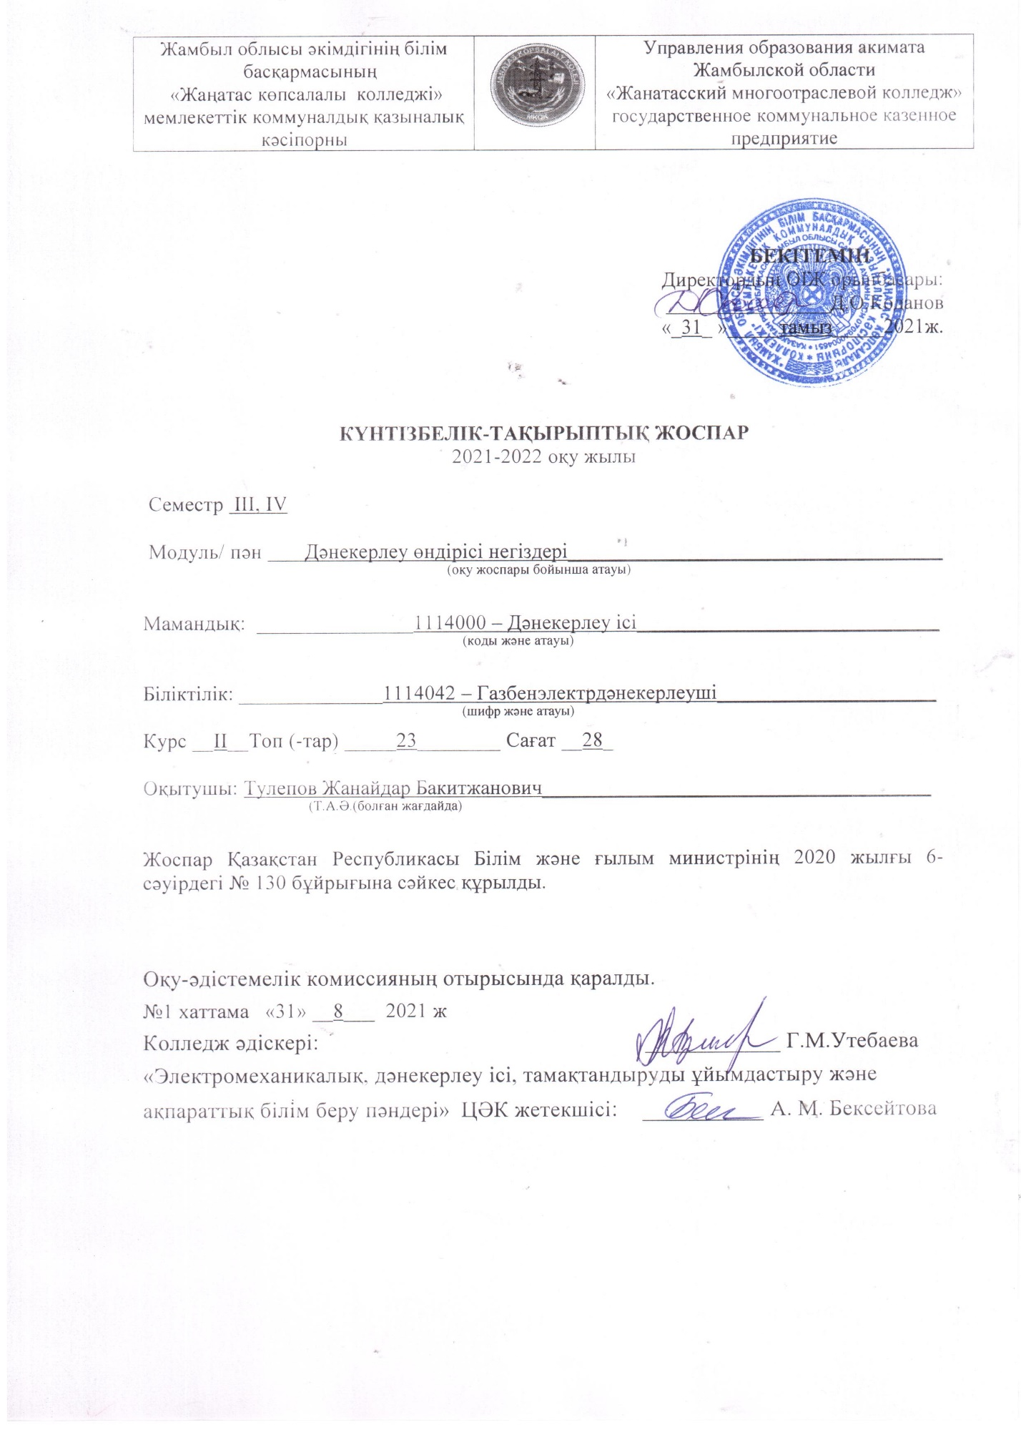

Сабақ № | Тақырыпты оқытудың күнтізбелік мерзімі | Бөлім, тақырып атауы | Сағаттар саны | Сабақ типі | Үй тапсырмасы | Ескерту
1 | 2 | 3 | 4 | 5 | 6 | 7
1 |  | Кіріспе | 2 | Кіріспе | ЛМЖ
1 Бөлім. Дәнекерлеу теориясының негіздері
1.1. Дәнекерлеу, бетті балқыту, кесудің түрленуі
2 |  | 1.2. Дәнекерлеу қосылыстарымен тігістерінің түрлері | 2 | Жаңа сабақ | Дәнекерлеу қосылыстары
 |  | 1.3. Термикалық қуат көздері
3 |  | 1.4. Дәнекерлеу доғасы | 2 | Жаңа сабақ | Дәнекерлеу доғасы
 |  | 1.5. Дәнекерлеу жалыны
4 |  | 1.6. Дәнекерлеудің металлургиялық үрдістері | 2 | Прак. жұм. | Кестеге толтыру
 |  | 1.7. Деформация мен күш кернеулері
5 |  | 1.8. Металлдардың дәнекерленуге икемділігі | 2 | Жаңа сабақ | ЛМЖ
 |  | 1.9. Металлдың тотығуы
6 |  | 2 Бөлім. Дәнекерлеу, бетті балқыту, кесудің материалдарымен жабдықтары  2.1. Дәнекерлеу материалдары | 2 | Прак. жұм. | Кестеге толтыру
 |  | 2.2. Дәнекерлеу сымы, электрод
7 |  | 2.3. Флюстер | 2 | Біріккен сабақ | Флюстер
 |  | 2.4. Қорғаныш газдар
8 |  | 2.5. Доғалы дәнекерлеудің қорек көздері | 2 | Дәріс сабақ | ЛМЖ
 |  | 2.6. Қолмен доғалы дәнекерлеудің жабдықтары мен технологиясы
9 |  | 2.7. Флюс астында және электрлі-шлакты дәнекерлеудің жабдықтары мен технологиясы | 2 | Прак. жұм. | Кестеге толтыру
 |  | 2.8. Қорғаушы газдар ішінде дәнекерлеу
10 |  | 2.9. Доғалы бетті балқыту және кесу | 2 | Жаңа сабақ | ЛМЖ
 |  | 2.10. Дәнекерлеу және кесу
11 |  | 2.11. Қысыммен дәнекерлеу | 2 | Жаңа сабақ | Қысыммен дәнекерлеу
12 |  | 3 Бөлім. Конструкциялық материалдарды дәнекерлеу технологиясы және дәнекерлеу конструкцияларын өңдіру  3.1. Болатты дәнекерлеу | 2 | Жаңа сабақ | ЛМЖ
 |  | 3.2. Шойынды дәнекерлеу
13 |  | 3.3. Мысты дәнекерлеу | 2 | Прак. жұм. | Кест толтыру
 |  | 3.4. Дәнекерлеу конструкцияларын жасау технологиясы және нормалары
14 |  | Қорытынды сабақ | 2 | Бекіту сабағы

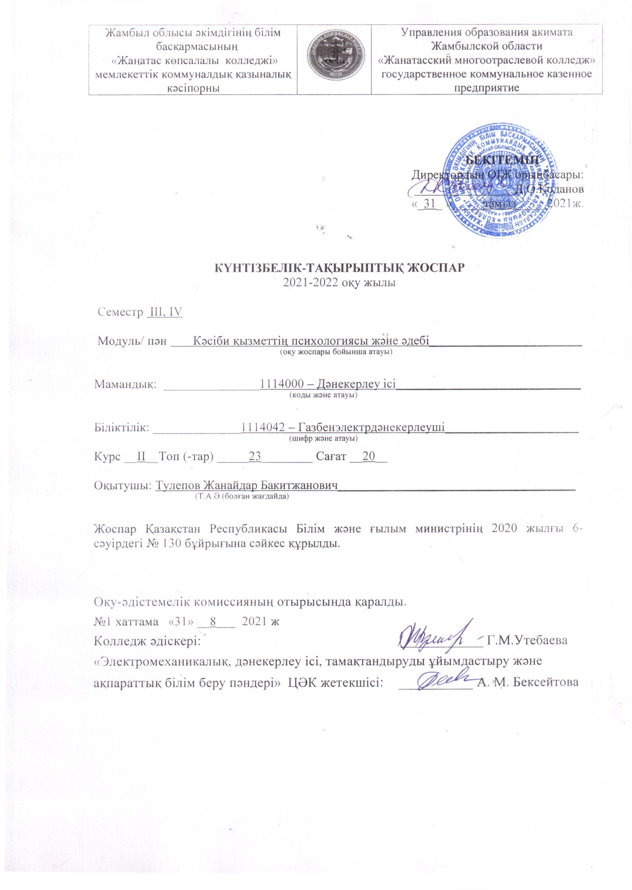

Сабақ № | Тақырыпты оқытудың күнтізбелік мерзімі | Бөлім, тақырып атауы | Сағаттар саны | Сабақ типі | Үй тапсырмасы | Ескерту
1 | 2 | 3 | 4 | 5 | 6 | 7
1 |  | Кіріспе | 2 | Кіріспе | ЛМЖ
І бөлім. Адамның қоршаған дүниені тану психологиясының негіздері
1.1. Психологияның маңызы және оның міндеттері
2 |  | 1.2. Психологияның әдістері, салалары | 2 | Жаңа сабақ | Психологияның салалары
 |  | 1.3. Эмоциялар
3 |  | 1.4. Адам қылықтарының психологиялық негіздері туралы | 2 | Жаңа сабақ | ЛМЖ
 |  | 1.5. Отбасылық ортадағы қарым-қатынас
4 |  | ІІ бөлім. Жеке тұлға психологиясы  2.1. Жеке тұлға психикасының құрылымы | 2 | Жаңа сабақ | Жеке тұлға психикасы
 |  | 2.2. Танымдық процестер туралы жалпы түсініктер
5 |  | ІІІ бөлім. Кәсіби әрекеттер әдебі  3.1. Қарым – қатынас психологиясы | 2 | Жаңа сабақ | Қарым – қатынас
 |  | 3.2. Қызмет саласында сұхбаттасу мәдениеті
6 |  | 3.3. Сөйлеу мәдениеті | 2 | Жаңа сабақ | ЛМЖ
 |  | 3.4. Имидж
7 |  | 3.5. Дипломатикалық этикет туралы ұғым | 2 | Біріккен сабақ | Дипломатикалық этикет
 |  | 3.6. Қарым – қатынас стилі
8 |  | 3.7. Жұмыс орнының интерьері | 2 | Жаңа сабақ | ЛМЖ
 |  | 3.8. Іскерлік қарым қатынас этикеті
9 |  | 3.9. Бөлме мен жұмыс орнын ұстау ережелері | 2 | Жаңа сабақ | ЛМЖ
10 |  | Қорытынды сабақ | 2 | Бекіту сабағы

